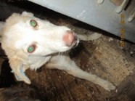 | Дата отлова, место (район, улица, дом) | Красноармейский район, пос. Южный
 | Пол животного | Кобель-1163
 | Дата вакцинации | 09.11.2021 г.
 | Дата кастрации/стерилизации | 09.11.2021 г.
 | Дата выпуска, место (район, улица, дом) | 13.11.2021 г.- среда обитания
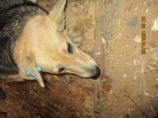 | Дата отлова, место (район, улица, дом) | Красноармейский район, пос. Южный
 | Пол животного | Самка-1164
 | Дата вакцинации | 09.11.2021 г.
 | Дата кастрации/стерилизации | 09.11.2021 г.
 | Дата выпуска, место (район, улица, дом) | 26.11.2021 г.- среда обитания
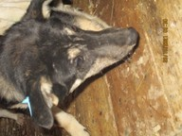 | Дата отлова, место (район, улица, дом) | Красноармейский район, пос. Южный
 | Пол животного | Кобель-1165
 | Дата вакцинации | 09.11.2021 г.
 | Дата кастрации/стерилизации | 09.11.2021 г.
 | Дата выпуска, место (район, улица, дом) | 13.11.2021 г.- среда обитания
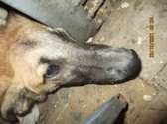 | Дата отлова, место (район, улица, дом) | Красноармейский район, пос. Южный
 | Пол животного | Кобель-1162
 | Дата вакцинации | 09.11.2021 г.
 | Дата кастрации/стерилизации | 09.11.2021 г.
 | Дата выпуска, место (район, улица, дом) | 13.11.2021 г.- среда обитания
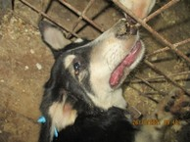 | Дата отлова, место (район, улица, дом) | Красноармейский район, пос. Южный
 | Пол животного | Кобель-1159
 | Дата вакцинации | 09.11.2021 г.
 | Дата кастрации/стерилизации | 09.11.2021 г.
 | Дата выпуска, место (район, улица, дом) | 13.11.2021 г.- среда обитания
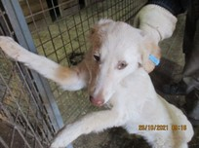 | Дата отлова, место (район, улица, дом) | Красноармейский район, пос. Южный
 | Пол животного | Самка-1158
 | Дата вакцинации | 09.11.2021 г.
 | Дата кастрации/стерилизации | 09.11.2021 г.
 | Дата выпуска, место (район, улица, дом) | 26.11.2021 г.- среда обитания
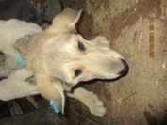 | Дата отлова, место (район, улица, дом) | Красноармейский район, пос. Южный
 | Пол животного | Кобель-1157
 | Дата вакцинации | 09.11.2021 г.
 | Дата кастрации/стерилизации | 09.11.2021 г.
 | Дата выпуска, место (район, улица, дом) | 13.11.2021 г.- среда обитания
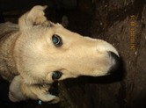 | Дата отлова, место (район, улица, дом) | Красноармейский район, пос. Южный
 | Пол животного | Кобель-1156
 | Дата вакцинации | 09.11.2021 г.
 | Дата кастрации/стерилизации | 09.11.2021 г.
 | Дата выпуска, место (район, улица, дом) | 13.11.2021 г.- среда обитания
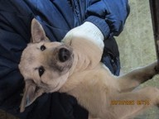 | Дата отлова, место (район, улица, дом) | Красноармейский район, пос. Южный
 | Пол животного | Самка-1155
 | Дата вакцинации | 09.11.2021 г.
 | Дата кастрации/стерилизации | -
 | Дата выпуска, место (район, улица, дом) | 21.11.2021 г.- падеж

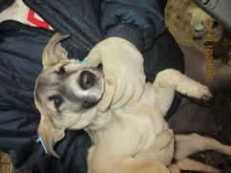 | Дата отлова, место (район, улица, дом) | Красноармейский район, пос. Южный
 | Пол животного | Самка-1154
 | Дата вакцинации | 09.11.2021 г.
 | Дата кастрации/стерилизации | 09.11.2021 г.
 | Дата выпуска, место (район, улица, дом) | 26.11.2021 г.- среда обитания
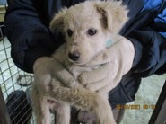 | Дата отлова, место (район, улица, дом) | Красноармейский район, пос. Южный
 | Пол животного | Кобель-1153
 | Дата вакцинации | 09.11.2021 г.
 | Дата кастрации/стерилизации | 09.11.2021 г.
 | Дата выпуска, место (район, улица, дом) | 26.11.2021 г.- среда обитания
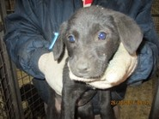 | Дата отлова, место (район, улица, дом) | Красноармейский район, пос. Южный
 | Пол животного | Самка-1152
 | Дата вакцинации | 09.11.2021 г.
 | Дата кастрации/стерилизации | 09.11.2021 г.
 | Дата выпуска, место (район, улица, дом) | 13.11.2021 г.- среда обитания
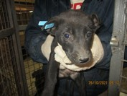 | Дата отлова, место (район, улица, дом) | Красноармейский район, пос. Южный
 | Пол животного | Кобель-1151
 | Дата вакцинации | 09.11.2021 г.
 | Дата кастрации/стерилизации | 09.11.2021 г.
 | Дата выпуска, место (район, улица, дом) | 13.11.2021 г.- среда обитания
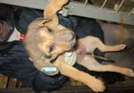 | Дата отлова, место (район, улица, дом) | Красноармейский район, пос. Южный
 | Пол животного | Кобель-1150
 | Дата вакцинации | 09.11.2021 г.
 | Дата кастрации/стерилизации | 09.11.2021 г.
 | Дата выпуска, место (район, улица, дом) | 13.11.2021 г.- среда обитания
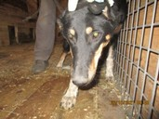 | Дата отлова, место (район, улица, дом) | Красноармейский район, пос. Южный
 | Пол животного | Кобель-1173
 | Дата вакцинации | 09.11.2021 г.
 | Дата кастрации/стерилизации | 09.11.2021 г.
 | Дата выпуска, место (район, улица, дом) | 13.11.2021 г.- среда обитания
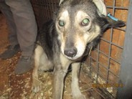 | Дата отлова, место (район, улица, дом) | Красноармейский район, ул. 40 лет ВЛКСМ
 | Пол животного | Кобель -1174
 | Дата вакцинации | 09.11.2021 г.
 | Дата кастрации/стерилизации | 09.11.2021 г.
 | Дата выпуска, место (район, улица, дом) | 13.11.2021 г.- среда обитания
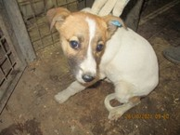 | Дата отлова, место (район, улица, дом) | Красноармейский район, ул. 40 лет ВЛКСМ
 | Пол животного | Самка-1160
 | Дата вакцинации | 09.11.2021 г.
 | Дата кастрации/стерилизации | 09.11.2021 г.
 | Дата выпуска, место (район, улица, дом) | 14.12.2021 г. – среда обитания
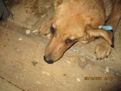 | Дата отлова, место (район, улица, дом) | Красноармейский район, ост. Юбилейный
 | Пол животного | Самка-1161
 | Дата вакцинации | 09.11.2021 г.
 | Дата кастрации/стерилизации | 09.11.2021 г.
 | Дата выпуска, место (район, улица, дом) | 01.12.2021 г. – среда обитания

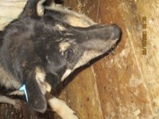 | Дата отлова, место (район, улица, дом) | Красноармейский район, ул. Генерала Романенко
 | Пол животного | Самка-1166
 | Дата вакцинации | 09.11.2021 г.
 | Дата кастрации/стерилизации | 09.11.2021 г.
 | Дата выпуска, место (район, улица, дом) | 26.11.2021 г.- среда обитания
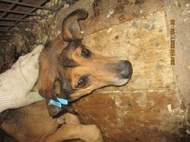 | Дата отлова, место (район, улица, дом) | Красноармейский район, ул. Генерала Романенко
 | Пол животного | Самка-1167-1573
 | Дата вакцинации | 09.11.2021 г.
 | Дата кастрации/стерилизации | 09.11.2021 г.
 | Дата выпуска, место (район, улица, дом) | 26.11.2021 г.- среда обитания
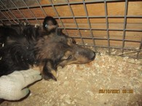 | Дата отлова, место (район, улица, дом) | Красноармейский район, ул. Генерала Романенко
 | Пол животного | Кобель- 1168
 | Дата вакцинации | 09.11.2021 г.
 | Дата кастрации/стерилизации | 09.11.2021 г.
 | Дата выпуска, место (район, улица, дом) | 13.11.2021 г.- среда обитания
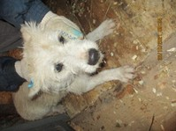 | Дата отлова, место (район, улица, дом) | Кировский район, ул. Воронкова
 | Пол животного | Самка-1169
 | Дата вакцинации | 09.11.2021 г.
 | Дата кастрации/стерилизации | 09.11.2021 г.
 | Дата выпуска, место (район, улица, дом) | 18.11.2021 г.- среда обитания
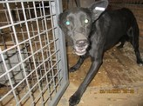 | Дата отлова, место (район, улица, дом) | Кировский район, ул. Воронкова
 | Пол животного | Кобель-1170
 | Дата вакцинации | 09.11.2021 г.
 | Дата кастрации/стерилизации | 09.11.2021 г.
 | Дата выпуска, место (район, улица, дом) | 18.11.2021 г.- среда обитания
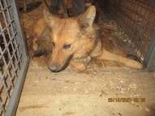 | Дата отлова, место (район, улица, дом) | Красноармейский район, ост. Водников
 | Пол животного | Кобель-1171
 | Дата вакцинации | 09.11.2021 г.
 | Дата кастрации/стерилизации | 09.11.2021 г.
 | Дата выпуска, место (район, улица, дом) | 13.11.2021 г.- среда обитания
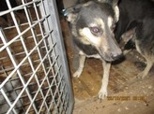 | Дата отлова, место (район, улица, дом) | Красноармейский район, ост. Водников
 | Пол животного | Кобель-1172
 | Дата вакцинации | 09.11.2021 г.
 | Дата кастрации/стерилизации | 09.11.2021 г.
 | Дата выпуска, место (район, улица, дом) | 13.11.2021 г.- среда обитания

